Villain Yanis
Zamparutti Alexis
Zinck Alexis
1er compte rendu d’observation

Dans un premier temps, on a choisi un premier sujet sur les groupes de parole liés à la crise sanitaire actuelle qui touche énormément de personnes mentalement. On a voulu interroger les personnes en situation de mal-être par rapport au Covid-19 et à toutes les contraintes qu’il apporte. On a demandé à des personnes gérant ces groupes de paroles si on pouvait venir lors d’une séance mais malheureusement le secret professionnel a mis un frein à notre projet et même avec des contacts on a pas pu rentrer car il nous demander un d’être un minimum dans la psychologie et d’avoir quelques années d’études en plus.
On a donc décidé rapidement de changer de sujet et d’abandonner l’observation des groupes de paroles qui était bien trop compliqué à mettre en œuvre.

Dans un second temps, nous sommes revenus à l'idée d’analyser les personnes faisant la manche. Nous avons décidé de les étudier, elles et leurs manières de faire la manche afin de voir quelles manières procuraient le plus d’argent aux mendiants.

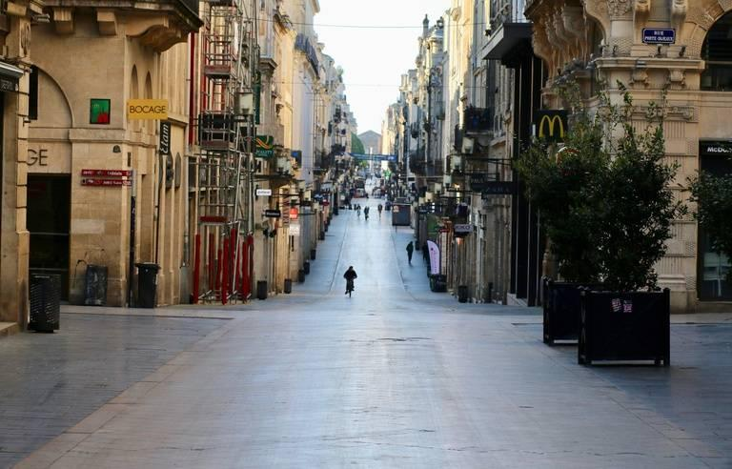
Cependant, tout le monde n’a pas pu aller au lieu de l’observation : la rue Sainte-Catherine à Bordeaux.
Nous nous baserons sur les observations d’Alexis (Zamparutti) et Yanis, car je (Alexis Zinck) n’ai pas pu aller faire d’observation par manque de temps, avec un travail à côté et vivant à 1h30 du lieu d’observation.

Le 10 mars, nous sommes partis de la place de la Victoire jusqu’à la boutique Apple de St Catherine pour voir (« repérer ») les mendiants présents à cette heure-ci. Cette observation nous a amené à constater qu’il y avait plusieurs manières de mendier : debout, assis, allongé, jouant d’un instrument, seul, accompagné, avec animaux de compagnie et que la plupart des mendiants se trouvaient d’un côté de la rue St Catherine. À partir des mendiants repérés sur place nous avons décidé de réaliser une carte des emplacements de chaque mendiants.

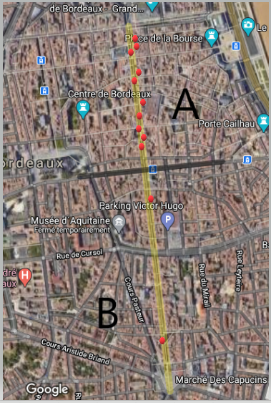

Après cette observation lointaine nous avons choisi un mendiant au hasard pour l’observer. À cette heure-ci (17H), il pleuvait etil faisait froid [combien ?]. Nous nous sommes installés dans la rue, assis face à un mendiant pri au hasard vers le côté Apple Store St Catherine. Nous étions un peu démotivés car il pleuvait et les conditions pour observer n'étaient pas les meilleures. Nous nous sommes donnés une heure pour observer les différentes personnes qui donnaient de l’argent à ce mendiant. Les minutes passent et personne n’apporte de l’attention à ce mendiant. Nous ne savons pas si le temps a rendu les personnes avares mais le manque d’attentions donné à ce mendiant était flagrant. Il est 17H30 et nous nous ennuyons beaucoup jusqu’au point de presque abandonné et reporter l’observation. Cependant à ce moment-là une jeune personne donne une pièce à ce mendiant. Le fait de voir une personne donner une pièce à ce mendiant nous rend presque plus heureux que le mendiant lui-même. Vers 17H43, une autre personne donne une pièce à cet homme. Cette fois ci il s’agissait d’une jeune femme qui parlait au mendiant. Une autre personne donna une pièce au mendiant vers 17H53, celle-ci était aussi une jeune femme qui elle aussi parlait beaucoup au mendiant. Il est 18H, nous sommes à la fois heureux que l’observation soit finie et mécontent du résultat de celle-ci. Nous sortons de cette expérience que le temps joue avec le nombre de pièce donné à un mendiant. Grâce à cette expérience nous avons compris que si nous voulons avoir de meilleures données, il ne faut pas se focaliser sur un cas, interagir un minimum avec le mendiant et vérifier que le temps soit clément.

Nous sommes le 18 mars, je (Alexis Zamparutti) pars de chez moi vers 16h30, je suis assez sceptique à l'idée d'aborder des gens inconnus, sans savoir ce qu'ils avaient sur eux. Je suis parti en magasin chercher des conserves, gâteaux et plat à réchauffer pour leur donner, et dans un sens me faire « accepter », un peu comme une bouteille de vin offert lors d'un repas avec sa belle-famille. Je commence ma recherche de personnes qui mendient dans la rue, au début de la rue St Catherine vers Apple Store.

En face de la Galerie Lafayette, j’aperçois un homme assis par terre avec son chien essayant de capter le regard de chaque personne passant dans la rue. Je m’avance vers lui avec des pièces pour lui donner. J’essaye d’entamer un échange court à propos de sa situation et il me répond difficilement qu’il est allemand, mais parle un peu français. Je lui demandais pourquoi il était dans la rue et il me répondit que c’était pour un problème de carte bancaire bloquée. Ensuite je lui ai demandé s’il avait un endroit pour dormir, à ce moment-là il m'expliquait comme quoi un de ses amis avait un logement ou il pouvait dormir le soir. Cependant, il mendie dans la rue pour accumuler de l’argent et s’acheter un billet d’avion pour rentrer chez lui. Après m’avoir dit ça, je lui demande si je peux m’installer à côté de lui en expliquant qui je suis et ce que j’étudie mais il refuse en s’excusant sans que je comprenne la raison pourquoi ma présence dérange. J’étais un peu déçu de ne pas avoir pu rester avec lui car il était sympathique même si je ne comprenais pas tout ce qu’il disait avec son accent.
Malgré mon échec avec ce premier mendiant, je continue la rue St Catherine en espérant trouver quelqu’un d'autre. A ce moment-là je trouve une dame assise sur une chaise de camping avec un gobelet dans la main. Elle portait un gros manteau, un masque et de grosses chaussettes, mais pas de pancarte demandant de l’argent juste un gobelet qu’elle tenait des bout des mains. Déçu par ma première approche, je décide de ne pas l’appréhender, mais plutôt m'asseoir à trois mètres d’elle environ. Sur place le temps est long, je m’ennuie et j’ai froid. Il n’y a personne qui porte de l’attention à cette mendiante, je trouvais ça assez triste car je voyais qu’elle ne cherchait pas le regard des gens. Elle fixait ce qui il y avait en face d’elle, c'est-à-dire le buste des gens déambulant dans la rue St Catherine. Elle me faisait penser à une statue sans émotion, d'ailleurs elle m’avait remarqué et je compris que je n’étais pas aussi bien caché que je le pensais. Pourtant je n’avais pas l’impression de la déranger, ça m'a un peu mis en confiance après mon échec précédent. Je pensais ne rien tirer de cette observation pourtant, avant de partir, une personne avec une apparence de punk à chien (où plutôt zonard) lui dis bonjour en la saluant de la tête. A ce moment j’étais vraiment surpris car c'était le seul à lui donner de l’attention et de plus elle lui rétorqua d’un sourire. Malgré son masque je compris qu’une interaction sociale aussi simple qu’un bonjour pouvait redonner de la vie à cette mendiante aliénée. Je me suis dit à ce moment-là que les personnes qui partagent un mode de vie similaire étaient plus aptes à se comprendre entre eux. Avant de partir car je m’ennuyais, je l’ai aperçu prendre son téléphone et regarder quelle heure il était. J’ai compris que comme moi cette mendiante trouvait le temps long. A ce moment-là je décide de quitter la rue St Catherine car je la trouvais pauvre en interaction sociale malgré le grand nombre de personnes présentes à cette heure-ci (17H) pourtant affluente. Je me dirige alors vers le Triangle d’Or de Bordeaux plus précisément le centre commercial Les Grands Hommes.

En me dirigeant vers cette place je passe devant l’église Notre-Dame et un détail me saute aux yeux. Je vois deux binômes de mendiants distincts, alors que la place est vide, il n’y a personne. Étant venu pour observer le centre commercial, je continue mon chemin. Une fois arrivé devant les portes principales du centre commercial, je trouve ce que je cherche. Deux mendiants, l’une assise avec une pancarte et un bol, l’autre debout à appréhender les gens en leur demandant des sous avec sa casquette comme récipient. Contrairement à l'autre, le mendiant debout était très vivant. Il parlait très fort pour intercepter tout le monde même ceux assez loin. Je le trouvais agaçant car il parlait trop fort et ça me montait à la tête. Je décide de toujours rester en retrait et je m'intéresse à leur façon différente de faire la manche, l’un assis discret et l’autre debout agité. La chose qui me saute aux yeux dès mon arrivée, c'est le contact entre les passants et le mendiant agité. Toute personne passant à proximité lui accorde un regard ou lui donne une pièce. Je pensais que c’était à cause de ses prises de paroles fortes dans ce lieu calme et de son air oppresseur à coller les gens. Environ trois passants sur cinq donnent de l’argent au mendiant debout. Je compris très vite que le fait d’appréhender les passants était plus rentable que d’attendre avachis sur le sol. En effet, la mendiante calmen'intéressait personne, aucun ne lui apportait de l’attention. En continuant mon observation, je me fis à mon tour appréhender alors que j’étais à sept mètres de lui. Il crie “Hé jeune, fais attention, ton sac est ouvert”, je le remercie de m’avoir prévenue et il me demande à ce moment-là si je n’ai pas un brin de pièce à lui donner. Je lui répondis que non, mais je me sentais redevable du fait qu’il m’ait aidé, donc je lui ai dit que j'ai des gâteaux et des plats réchauffés à lui donner s’il voulait. A ce moment-là je compris que c'était ma chance d'interagir avec lui. Alors je lui donne ce que j’ai et lui demande pourquoi il est ici à mendier. Il me répond qu’une rupture avec son ex l’a plongé dans la misère et qu’une chute lui ouvrant le crâne l'a rendu en partie inapte au travail. Je me présente et dit que je l’observe pour des études, il ne réagit pas à ce que je viens de dire comme s’il était habitué à être observé. Je lui demande alors si mendier dans un quartier riche est une bonne affaire pour un mendiant. Contrairement à ce que je pensais il me répondit que ce ne sont pas les personnes les plus riches qui donnent. Ce sont les personnes les plus modestes qui donnent de l’argent car elles se déplacent le plus avec des pièces alors que les riches n'achètent qu’avec la carte bancaire. Cette réponse m'a étonné sur l’instant mais avait beaucoup de sens après réflexion. Nous avons continué notre discussion et je lui ai demandé où il habitait. Il me répond qu’il habite avec sa copine (la mendiante assise) vers les quais où il s’est construit une cabane en palette avec comme isolation des bâches qu’il transportait avec lui. Je voulais continuer à lui parler mais je le sentais fuyard, comme s' il ne voulait pas perdre son temps avec moi afin de ne louper aucun passant à demander des sous. Je n’ai pas insisté et on s’est dit mutuellement au revoir d’un signe de la main. Il était 17H45 quand j'ai décidé de rentrer chez moi, mais par curiosité je voulais repasser devant l’église Notre-Dame voir s’il y avait toujours les deux binômes de mendiants.

En me dirigeant vers l’église je ne vois plus qu’un binôme juste à la porte d’entrée. Je les observais de loin et j’ai eu la chance d’arriver à la fin de la messe. A ce moment, plein de personnes âgées sortaient de l’église. C’est maintenant que j'ai compris que la place du mendiant influait sur les revenus de celui-ci. Environ dix personnes toutes âgées sortaient de la messe et neuf d’entre elles donnaient de l’argent. J’étais impressionné, chaque personne donnait une pièce. J’avais l’impression d'être devant une scène ou les contrôleurs étaient les mendiants, les personnes âgées étaient les clients se faisant contrôler et que le bruit de compostage du billet était celui de la pièce heurtant le bol du mendiant. Je me devais d’avoir des explications des mendiants, pourquoi leur méthode marche tant. Je m’approche d’eux, et m’excuse de ne pas avoir de pièce mais à la place j’ai des plats a faire réchauffer et des conserves. Ils acceptent et je leur demandais d'où ils venaient. Les deux mendiants répondent difficilement qu’ils venaient de Pologne, parlaient un peu français mais mieux anglais. Je leur demandais en francais, pourquoi autant de personne leurs donnaient de l’argent. J’étais tellement étonné qu’avec du recul je n’ai pas remarqué le manque de tact de ma question. A ce moment-là un des mendiants dit le mot “messe” et me dit difficilement avec ses mots que les gens prenaient des pièces avec eux pour le donner. J’ai alors fait le lien plus tard de ce qu’elle disait à “la quête”, une coutume catholique ou l’on donne de l’argent dans une panière qu’on passe de rang en rang. Je leur demande après où dorment-ils, et il m'a simplement répondu “Dans une tente à côté des quais”. Vu qu’il était presque 18H et que le couvre feu arrivait j’ai dû mettre un terme à notre conversation et nous nous sommes dit au revoir d’un hochement de tête.
Sur le chemin du retour pour rentrer chez moi j’ai beaucoup réfléchi à ce qui s’est passé devant l’église. Je pense que l’effet de groupe et le fait de se donner bonne conscience auprès de Dieu peut jouer sur la quantité de don donné à ces mendiants.

En rentrant chez moi j’étais vite choqué de l’humanité de certains, et pense que la séance d’observation prochaine sera plus simple et moins stressante. D'abord peu motivé, j’ai apprécié faire ses observations.

Pour les prochaines observations, nous allons essayer d’agrandir notre zone de recherche et d’obtenir plus d'informations sur les différentes façons de mendier. Nous allons essayer d’étudier les différentes façons de faire la manche et si elles rapportent plus ou moins la même somme d’argent. On pourra essayer de comprendre de quelle façon les mendiants essayent de gagner leur vie. On essayera de voir si la localisation, la façon d’être, jouent un rôle dans leur quête d’argent.

